Несколько простых слов о поле .

Зныкин П.А.

Рукопись, 10.08.2007 г.

« Книга Фарадея «Опытные исследования по электричеству»
продолжает оставаться арабской книгой за семью печатями для тех, кто вследствие чрезмерного увлечения формальными методами исследования утратил в большей или меньшей степени способность понимать изложенное простыми словами. Всякая же истина, если она действительно есть истина, может и должна найти своё выражение в простых словах.»
Академик В. Ф. Миткевич

Очевидные опытные факты, приведённые Г.В.Николаевым, видели уже давно многие трудолюбивые исследователи. Видел факты, не поддающиеся простой трактовке и сам Фарадей.
В.Ф. Миткевич пишет: «В случаях магнитного потока, электрического поля и вообще электромагнитных процессов мы имеем дело с какими то ещё мало изученными пространственными перемещениями материи особого рода, о которых можно пока сказать только то, что по своим свойствам она весьма существенно отличается от обычного вещества. »
По праву считавшийся ведущим специалистом в области магнетизма в нашей стране
В.Ф. Миткевич имел очень высокое мнение о Фарадее и Максвелле :«Фарадей дал нам лучший образец того чем должна быть физическая мысль. Он был физик-мыслитель в самом высоком значении этого слова», но это не означает, что он считал электродинамику окончательно законченной и бесспорной, как воинский устав, не требующий никаких изменений даже при появлении новых очевидных опытных фактов. «Основные фарадеево-максвелловские представления, касающиеся магнитного поля ВЕСЬМА УДОВЛЕТВОРИТЕЛЬНО согласуются со всеми известными опытными данными, имеет все признаки непосредственного отношения к природе самых различных проявлений магнитного потока и, по-видимому, заключает в себе в потенциальном виде
возможности дальнейшего углубления в существо электромагнитных явлений как макрофизических , так и микрофизических.»
Теория Максвелла, как отмечает Николаев, увы не описывает многих экспериментальных фактов.
Предлагаю читателю провести самостоятельно один из простейших экспериментов на который теория Максвелла не распространяется.
1. Один аксиально намагниченный круглый магнит положите на картон.
2. Под картон второй такой же точно аксиально намагниченный и круглый.
3. Поводите магнит под картоном, магнит на картоне повторяет движения нижнего.
4. Повращайте нижний магнит, так чтобы вращался верхний.
5. Вращайте нижний сильнее, еще сильнее... что не вращается верхний?
Странно...
6. Уберите верхний магнит, возьмите маленький болтик М-3, длинной 5мм. Положите вместо этого магнита и повращате нижний магнит. И болтик не вращается.
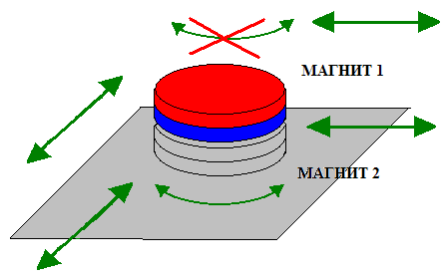

7. Сделай всё с пункта 1 по 4 с квадратными магнитами...
Всё получилось!
Квадратный магнит крутит второй квадратный через картон!!!
Фарадей заметил этот эффект давно .

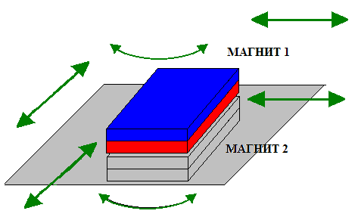

Он говорит, что магнитные линии в пространстве сами собой существуют и от магнита не зависят. Магнит их просто конфигурирует, стягивает, искажает. В описанном мной опыте попробуй насыпать опилок вместо болтика и посмотреть что будет…
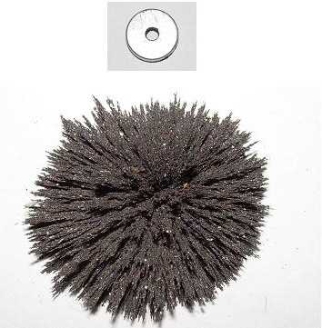
Опилки шапкой стоят в форме силовых линий и не шевелятся при вращении магнита.
Можно по всякому играть с грибом из опилок …
Ощущение однозначное. Крутится магнит вокруг пучка силовых линий.
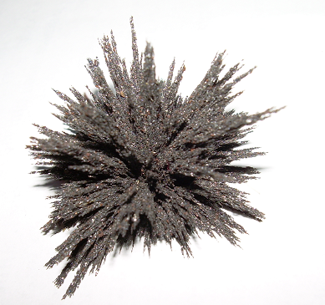
Вот такая рыхлая конструкция из притянутых к магниту опилок остается совершенно неподвижной при вращении под ней магнита.
Рассмотренный опыт с круглым магнитом это иллюстрация к униполярному движению.
Магнит вращается внутри собственного магнитного пол, которое только и можно рассматривать в роли статора. Для магнита мы имеем полное основание написать dФ/ dt=0
А Максвелловская формулировка закона электромагнитной индукции здесь непосредственно неприложима.
Всё становится на своё место при появлении квадратного магнита для которого при вращении которого вокруг оси симметрии dФ/ dt ≠ 0.
Насыпьте на бумагу опилок и повращайте под ними КВАДРАТНЫЙ магнит и вы своими глазами увидите , что так называемое «вращение поля», является, подобием «бегущих огней», которые никуда не бегут или «переключения пикселей на экране компьютера», опилки поднимаются и опускаются, а за магнитом не тянутся, не двигаются …
Скептики могут объяснить это тем, что магнитное поле абсолютно симметрично вокруг оси и всё наблюдаемое, есть просто иллюзия .
Если магнитное поле неподвижно в пространстве, то оно неподвижно и вдоль боковой поверхности . В этом так же легко убедится используя любимый Фарадеем метод визуализации магнитного поля с помощью опилок .
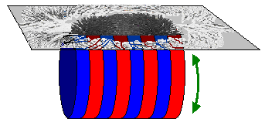

В данном случае картон с опилками расположен асимметрично относительно оси собранных в стопу магнитов, но и здесь картина остаётся неподвижной. Нет движения ни в центре , ни на краях. Контуры силовых линий не меняются…

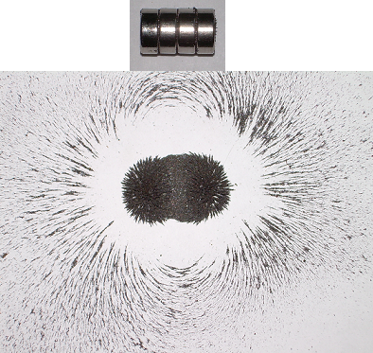

Что же в таком случае представляет собой само магнитное поле? Что представляет собой вообще поле? Является ли магнит его причиной или, как это не парадоксально, поле это функция самого пространства и причина магнита?
Поле не вращается вместе с объектом его представляющим. Нет ли тому примеров среди других известных нам полей?
Проведены простейшие эксперименты с электрическим полем.
Наэлектризованный пластиковый диск, как и дисковый магнит не передаёт вращение другому подвешенному на нити диску, хотя свободно перемещает его вправо и влево.
Наэлектризованный пластиковый диск не передаёт вращение закреплённой на игле согнутой подоске бумаги.
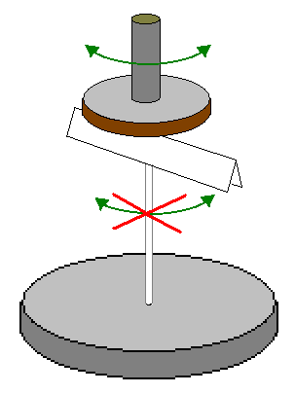

Оказывается за примером не нужно ходить далеко ,чтобы показать, что вращение не передаётся в гравитационном поле. Нужно просто внимательно рассмотреть поведение небесных объектов. Искусственный спутник Земли вращается вокруг центра тяжести Земли. Он движется не над поверхностью Земли, как это следовало бы ожидать, а чертит в высшей степени странную синусоиду . Спутник не увлекается гравитационным полем Земли. Плоскость его орбиты не вращается вместе с Землёй. Нет необходимости пытаться объяснить это действием сил Кориолиса, эти силы не причины, а следствие такого факта.
Орбитальная скорость спутника вокруг ц.т. не складывается со скоростью движения поверхности. Это очень наглядно демонстрирует движение суточных спутников, которые висят над одной точкой поверхности.
Как ни крути- это говорит о том, что и гравитационное поле Земли не вращается вместе с Землёй. Оно просто существует в пространстве вокруг Земли. Земля в нём вращается сама по себе, а спутник сам по себе. Вокруг общего центра тяжести.
Спутник вращается в гравитационном поле (я даже не решаюсь сказать Земли!!! ). по своей орбите, а Земля вращается в этом же гравитационном поле сама по себе?!
Гравитационное поле не вращается в пространстве. Плоскость орбиты любого искусственного спутника не вращается вместе с Землёй. Это факт данный нам в ощущениях, который мы все наблюдаем вот уже 50 лет и не видим в упор!!! Это же явление распространяется и на все небесные тела.
Как может магнитное поле магнита, которое в нашем сегодняшнем понимании есть следствие этого куска железа, может не вращаться вместе с этим куском?
Как гравитационное поле планеты, которое в нашем сегодняшнем понимании есть следствие массы планеты, может не вращаться вместе с этой массой ?
Теория за существование этого факта и откровения природы ответственности не несёт.

